„Energoefektīvākā sabiedriskā ēka Latvijā 2011”:

1. vieta - Alojas Biznesa centrs Rīgā, Kr.Valdemāra ielā 62
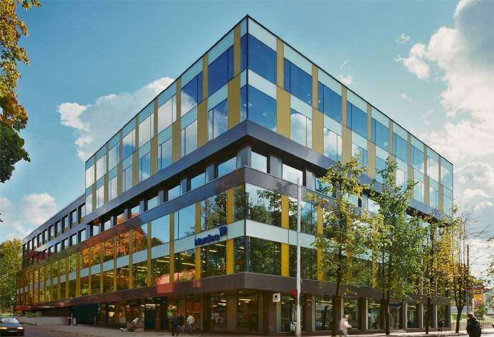
Alojas Biznesa centrs ir A klases biroju ēka, kas būvēta 2009.gadā. Ēkas kopējā platība ir 16 000 m², no tiem apkurināmā platība ir 9924 m². Ēkai ir 6 stāvi virs zemes un autostāvvieta trijos stāvos zem zemes. Ēka projektēta kā karkasa tipa ēka ar dzelzsbetona kolonnām un monolītiem dzelzsbetona pārsegumiem. Kāpņu telpu sienas ir monolītā dzelzsbetona, kāpņu laidi un laukumi - no saliekamā dzelzsbetona. Pašnesošo un ārējo sienu aizpildījums ir izbūvēts no vieglbetona blokiem, kas siltināti ar minerālvati. Starpsienu konstrukcijas – krāsotas alumīnija profilu sistēmas ar stiklojumu un paneļiem ar akustisku pildījumu. Ēkai ir vispārējas apmaiņas ventilācijas sistēmas, izmantojot gaisa rekuperāciju un paredzot centralizētu gaisa mitrināšanu, biroju telpās izmantojot „ūdens caurplūdes” mitrināšanas sistēmu. Ieguldījumi ēkas būvniecībā ir apmēram 20 milj. eiro. Vidējais siltumenerģijas patēriņš ēkā 2011./2012.gada apkures sezonā bija 42,61 kWh/m². Projekta autors ir Visvaldis Sarma (SIA „Sarma&Norde”) un būvuzņēmējs SIA „BCC Company” (pašlaik – SIA „LNK Industries”). Ēkas apsaimniekotājs ir SIA „Alojas Biznesa centrs”.

2.vieta - Liepājas pašvaldības policija Liepājā, Jelgavas ielā 48

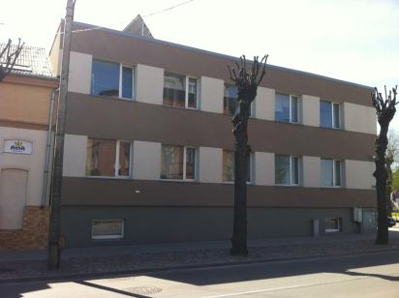
Liepājas pašvaldības policijas ēka ir būvēta 1974.gadā un renovācijas darbi noslēdzās 2011.gada pavasarī. Šīs divstāvu silikāta ķieģeļu mūra ēkas kopējā platība ir 991.9 m². Lai uzlabotu ēkas energoefektivitāti, tika nosiltinātas ēkas ārējā s norobežojošās konstrukcijas. Uz ēkas jumta ir uzstādīti seši saules kolektori, kas nodrošina karstā ūdens apgādi un piesaisti apkures sistēmai, kā arī jau iepriekš ēkas pagrabstāva mikroklimata nodrošināšanai tika uzstādīta ventilācijas iekārta ar rekuperācijas funkciju. Vidējais koriģētais siltumenerģijas patēriņš ēkā 2011./2012.gada apkures sezonā bija 47,24 kWh/m². Projekta īstenošanas kopējās izmaksas bija 50 579 lati un piesaistītais Klimata pārmaiņu finanšu instrumenta (KPFI) līdzfinansējuma apjoms bija 40 292 lati. Ņemot vērā pašvaldības policijas darba specifiku, ēkas darba laiks ir 24 stundas diennaktī. Projekta autors ir Agita Lieģe, SIA „A Projekts” un būvuzņēmējs SIA „Kurzemes krāsas”. Ēkas apsaimniekotājs ir Liepājas pilsētas pašvaldības policija.

3. vieta – Rīgas Industriālais Parks Rīgā, Dzelzavas ielā 120G

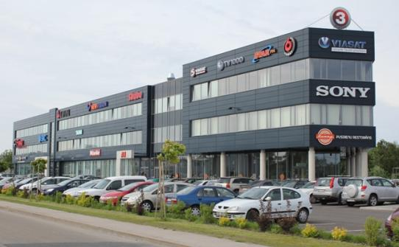
Rīgas Industriālā Parka ēka ir nodota ekspluatācijā 2009. gadā. Šīs trīs stāvu ēkas kopējā platība ir 9 929,8 m². Būves ārsienas veidotas no vieglbetona un nosiltinātas ar akmens vati, bet pārsegums ir no dzelzsbetona paneļa. Lai nodrošinātu komfortablu temperatūru, ēkā ir uzstādīts termoregulators, kas atbilstoši āra temperatūrai, automātiski regulē siltuma pievadi telpās, kā arī katrs radiators ir aprīkots ar regulēšanas mehānismu, kas ļauj biroja darbiniekiem regulēt gaisa temperatūru atbilstoši savām vēlmēm. Lai nodrošinātu atbilstošu ēkas mikroklimatu, ventilācijas sistēma ir ar rekuperāciju. Vidējais siltumenerģijas patēriņš ēkā 2011./2012.gada apkures sezonā bija 57,18 kWh/m². Projekta īstenošanas izmaksas 4 900 000 latu. Ēkas apsaimniekotājs ir SIA „Rīgas Industriālais Parks”. Ēkas projekta autors ir SIA „Eja”, bet būvuzņēmējs ir SIA „Rīgas Industriālais Parks”.

